ЗЕМСКОЕ СОБРАНИЕ
КРАСНОКАМСКОГО МУНИЦИПАЛЬНОГО РАЙОНА
ПЕРМСКОГО КРАЯ

РЕШЕНИЕ

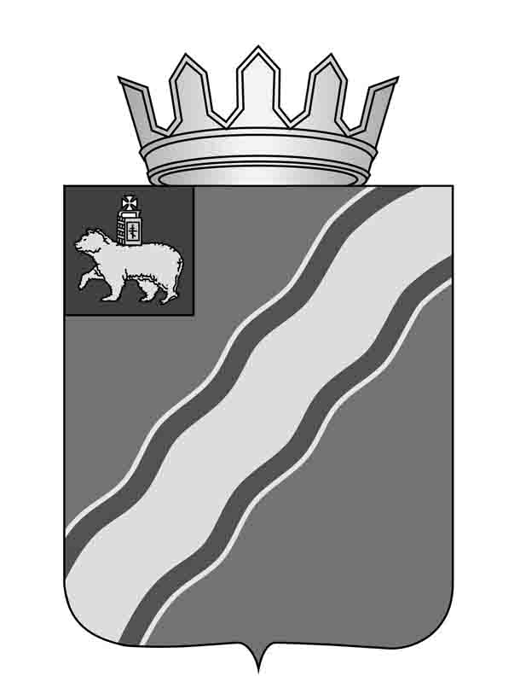
16.12.2016 № 178

О приеме администрацией Краснокамского
муниципального района осуществления
полномочий администрации Майского
сельского поселения по решению вопросов
местного значения в части исполнения функции
уполномоченного органа поселения в сфере
осуществления закупок в случаях возникновения
расходных обязательств поселения при заключении
заказчиками Майского сельского поселения
муниципальных контрактов и договоров в рамках
Федерального закона от 05.04.2013 г. № 44-ФЗ
«О контрактной системе в сфере закупок товаров,
работ и услуг для обеспечения государственных
и муниципальных нужд»

В соответствии со статьей 15 Федерального закона от 06 октября 2003 г. № 131-ФЗ «Об общих принципах организации местного самоуправления в Российской Федерации», статьями 8, 20, 22 Устава Краснокамского муниципального района, Порядком заключения органами местного самоуправления Краснокамского муниципального района соглашений о передаче осуществления части своих полномочий органам местного самоуправления поселений, входящих в состав Краснокамского муниципального района, и о принятии от поселений осуществления части их полномочий, утвержденным решением Земского Собрания Краснокамского муниципального района от 19 августа 2010 г. № 104,
Земское Собрание Краснокамского муниципального района РЕШАЕТ:
1. Дать согласие главе Краснокамского муниципального района – главе администрации Краснокамского муниципального района Ю.Ю.Крестьянникову на заключение соглашения с главой Майского сельского поселения – главой администрации Майского сельского поселения С.Г.Кунафиной о приеме осуществления полномочий администрации Майского сельского поселения по решению вопросов местного значения в части исполнения функции уполномоченного органа поселения в сфере осуществления закупок в случаях возникновения расходных обязательств поселения при заключении заказчиками Майского сельского поселения муниципальных контрактов и договоров в рамках Федерального закона от 05.04.2013 г. № 44-ФЗ «О контрактной системе в сфере закупок товаров, работ и услуг для обеспечения государственных и муниципальных нужд» на 2017год.
2. Предоставить главе Краснокамского муниципального района – главе администрации Краснокамского муниципального района Ю.Ю.Крестьянникову право на подписание от имени администрации Краснокамского муниципального района соглашения с администрацией Майского сельского поселения о приеме осуществления полномочий администрации Майского сельского поселения по решению вопросов местного значения в части исполнения функции уполномоченного органа поселения в сфере осуществления закупок в случаях возникновения расходных обязательств поселения при заключении заказчиками Майского сельского поселения муниципальных контрактов и договоров в рамках Федерального закона от 05.04.2013 г. № 44-ФЗ «О контрактной системе в сфере закупок товаров, работ и услуг для обеспечения государственных и муниципальных нужд» на 2017год.
3. Решение подлежит опубликованию в специальном выпуске «Официальные материалы органов местного самоуправления Краснокамского муниципального района» газеты «Краснокамская звезда».
4. Контроль над исполнением решения возложить на комиссию по социальной политике и социальной защите населения Земского Собрания Краснокамского муниципального района (Р.Т.Хасанов).

Председатель Земского Собрания
Краснокамского муниципального района Г.П. Новиков

